Муниципальное бюджетное общеобразовательное учреждение
«Средняя общеобразовательная школа № 16»

Итоговый индивидуальный проект

«Проблема загрязнения Мирового океана бытовыми отходами»

Автор проекта: Замятина Е.

Руководитель проекта: Насонова А.А.

п. Сосновый Бор
2021 год

Оглавление

Введение
1.Что относят к бытовым отходам
2. Мусорные острова в океанах
3. Последствия загрязнения океанических вод
4. Пути решения проблемы загрязнения Мирового океана
Заключение

Введение
Как известно, вода – жизнь! Вода – драгоценная жидкость, дар природы нашей планеты. В таком количестве, как на земле, ее нет нигде в солнечной системе. Вода – это основа жизненных процессов. Мировой океан представляет собой совокупность всех океанов и морей нашей планеты. Он занимает площадь 361 млн км², что составляет около 71% поверхности Земли. Общий объем воды Мирового океана составляет 96,5% запасов гидросферы.
Какое значение имеет Мировой океан для природы и человека? Он играет важную роль в функционировании биосферы из-за того, что 70% всего кислорода на земле вырабатывается в результате фотосинтеза планктона. Он влияет на климат и погоду на Земле. Мировой океан является важнейшим источником жизнеобеспечения населения земного шара (речь идёт и о продуктах питания, и о ресурсах, таких как газ, нефть, энергия). Мировой океан предоставляет возможности для транспорта, а также может использоваться как объект туризма.
Но несмотря на огромное значение Мирового океана на планете, за последние десятилетия человечество до такой степени загрязнило океан, что уже сейчас трудно найти такие места, где бы не наблюдались следы активной деятельности человека.
К глобальным проблемам Мирового океана относятся:
- Глобальное потепление.
В результате повышения средней температуры воздуха и возникновения озоновых дыр начался процесс таяния ледников. Это грозит катастрофическими явлениями – повышением уровня морей, серьезным ухудшением климатических условий, подтоплением прибрежных городов. Более других пострадают государства, использующие талые ледниковые воды в различных отраслях промышленности.
- Расходование морских вод.
С развитием промышленности и сельского хозяйства началось активное их использование. Это ведет к постепенному уменьшению небезграничных запасов. На выращивание одной тонны сельскохозяйственных культур уходит примерно тысяча кубометров воды.
- Использование биологических ресурсов.
С развитием науки и техники применяются методы массового отлова рыбы и морепродуктов, из которых пятая часть приходится на нелегальную ловлю. В год – это примерно 500 тысяч тонн.
- Использование территории Мирового океана, как арены военной активности.
Ведение боевых действий и военных учений, испытания атомного оружия, создание военных баз наносит всему животному и растительному миру непоправимый вред, разрушает экосистемы, нарушает их биологическое равновесие.
- Захоронение жидких и твердых радиоактивных отходов.
В морские воды долгое время сбрасывались ядерные отходы. Это аварийные реакторы и боеголовки атомных подводных лодок, отходы атомной промышленности и научно-исследовательской деятельности, упакованные в металлические контейнеры.
Но и это не полный список. Более подробно в своем проекте я хочу рассмотреть загрязнение мирового океана бытовыми отходами.

Глава 1. Что относят к бытовым отходам
Отходы — вещества или предметы, которые образованы в процессе производства, выполнения работ, оказания услуг или в процессе потребления, которые перерабатываются, утилизируются или захораниваются.
Классификация отходов
Отходы различаются:
- по происхождению:
- отходы производства (промышленные отходы)
- отходы потребления (коммунально-бытовые)
- по агрегатному состоянию:
  - твёрдые
  - жидкие
  - газообразные
- по классу опасности отхода:
- К первому относятся отходы, наносящие природе максимальный вред при захоронении. Например, батарейки, аккумуляторы и ртутьсодержащие термометры выделяют токсины, которые не могут быть нейтрализованы окружающей средой.
- Второй класс опасности подразумевает материалы, вред от которых достаточно ощутим, но нейтрализуется природой в течение 30 или более лет. В эту группу входят электролитные аккумуляторы, машинное масло.
- К третьему относится мусор, последствия захоронения которого проходят в 10-летний срок (строительные материалы, например).
- Четвертый класс представлен относительно безвредными материалами, загрязняющими окружающую среду не более 3 лет – древесиной, бумагой, пластиком.
- В пятой группе находятся полностью безопасные, быстро разлагающиеся пищевые отходы и созданная из природного сырья (керамика) посуда.
Твёрдые бытовые / коммунальные отходы — предметы или товары, потерявшие потребительские свойства, наибольшая часть отходов потребления. ТКО делятся также на (биологические) отбросы и собственно бытовой мусор (небиологические твёрдые отходы искусственного или естественного происхождения).
К 10 видам самых распространенныхотходовв океаническихводах можно отнести следующие:
1. Сигареты
2. Пищевая обертка
3. Пластиковые бутылки
4. Пластиковые пробки
5.Пластиковая посуда
6. Соломенные трубочки
7.Стеклянные бутылки
8. Жестяные банки
9. Бумажные пакеты
10. Полиэтиленовые пакеты

Глава 2. Мусорные острова в океанах
Огромные скопления мусора, по своим размерам напоминающие острова или даже целые континенты, нередко встречаются в Тихом, Индийском, Атлантическом океанах. Исследователи этого явления сравнивают его с «мусорным супом»: часть отходов не тонет, а плавает на поверхности или в толще воды – и такие «пятна» мусора растягиваются на многие километры.
Откуда берется в океане такое большое количество отходов жизнедеятельности человека?В первую очередь, это то, что выбрасывается в воду жителями и гостями городов, расположенных в непосредственной близости от морей.Например, лидерами-загрязнителями вод мусором, экологи называют Индию, Таиланд и Китай, где сброс в реки и моря всего ненужного считается практически нормой.
Особенно активно и бездумно обычно мусорят туристы, отдыхающие на теплых морских побережьях всего мира. От них в воду попадают окурки, пластиковые бутылки и жестяные банки из-под разных напитков, стаканы, пробки, полиэтиленовые пакеты, одноразовая посуда, трубочки для коктейлей и другие бытовые отходы.
Но это далеко не все. Реки впадают в моря, поэтому большая часть мусора, выброшенного в реки, влекомая течением, также в итоге очутится в океане.
По подсчетам ученых, около 80% объема этой гигантской водной помойки поступает именно «с земли». И лишь оставшиеся 20% — отбросы «морской» деятельности человека:
- оборванные рыболовные сети;
- отходы плавучих нефтяных буровых установок;
- мусор, который выбрасывается с судов.
Весь этот хлам, попадающий в океан, плывет по течению и, наконец, скапливается в определенных местах «затишья», где и образует целые «плавучие свалки» на волнах.
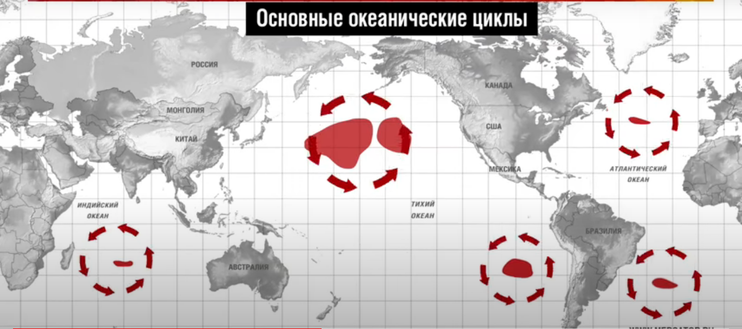
Тихоокеанский мусороворот
Самая большая в мире водная свалка расположилась на севере Тихого океана. Именно там океанские течения образуют своеобразную воронку, куда стягивается мусор.
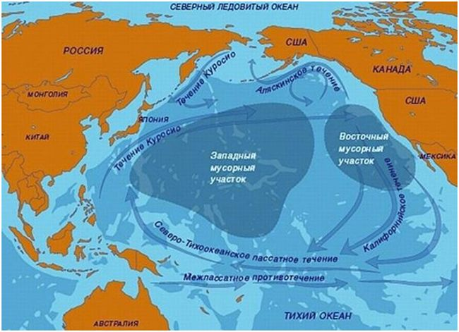
В итоге получается настоящее «мертвое море» из гниющих отходов, морской флоры, трупов водных обитателей, обломков кораблекрушений. А с середины двадцатого века здесь стремительно начали скапливаться плавучие остатки пластика, который естественным путем разлагается в течение нескольких сотен лет.
Самая большая в мире водная свалка расположилась на севере Тихого океана. Именно там океанские течения образуют своеобразную воронку, куда стягивается мусор.
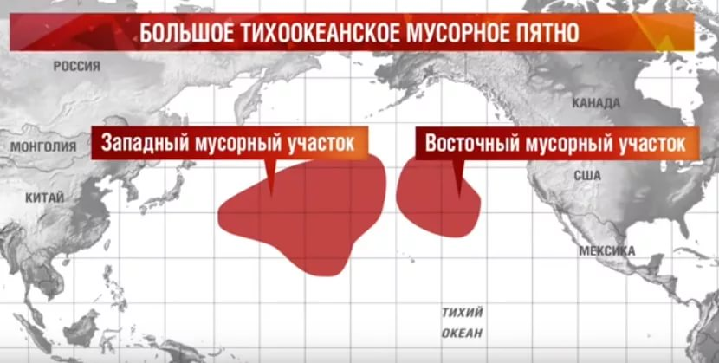
По структуре «мусорный айсберг» делится на две большие части — Западную (ближе к берегам Японии и Китая) и Восточную (недалеко от Калифорнии и Гавайев).

Факты о мусорном острове в Тихом океане:
- Еще до фактического открытия о его существовании заявила в 1988 году Национальная ассоциация океанов и атмосферы. Такие выводы были сделаны учеными на основе наблюдений за океанами, передвижениями скоплений отходов в них, а также характером течений.
- Официально «мусороворот» открыл в 1997 году капитан Чарльз Мур: путешествуя на яхте, он оказался в части водного пространства, на много миль покрытого мусором, плавающим на поверхности. Открытие так поразило Мура, что он написал об этом несколько статей, чем и привлек к проблеме внимание всего мира. Впоследствии он стал основателем экологической организации по исследованию океанов.
- Около 70% отходов тонет, поэтому так называемый «мусорный суп», занимающий огромную территорию на поверхности воды – это всего лишь одна треть от общего объема «мировой водной свалки».
- От загрязнения пластиком в Тихом океане ежегодно гибнет больше миллиона морских птиц и водных млекопитающих.
- Есть прогнозы, обещающие удвоение масштабов «континента отходов» уже через каких-нибудь десять лет, если человечество не сократит объемы потребляемой (и выбрасываемой) пластиковой продукции.
Производство изделий из пластика в мире пока неуклонно растет с каждым годом. Соответственно все большее его количество в итоге оказывается в природных водоемах.
Известен также случай выброса мусора — ошибочный сброс в 1990 году с сухогруза - 80 тыс. пар обуви. Через три года после этого кроссовки и сапоги течениями прибивало к берегам США и Канады. Помимо этого, проходящие суда сбрасывают в океан и так называемые балластные воды, которые сильно вредят сложившимся экосистемам. В них переносятся микроорганизмы из других частей планеты. Рыбы и животные получают новые болезни, происходит перераспределение видов, приводящее к вытеснению коренных обитателей.
Объемы свалки достигли таких размеров, что мусорные скопления уже прекрасно видно на космических снимках.
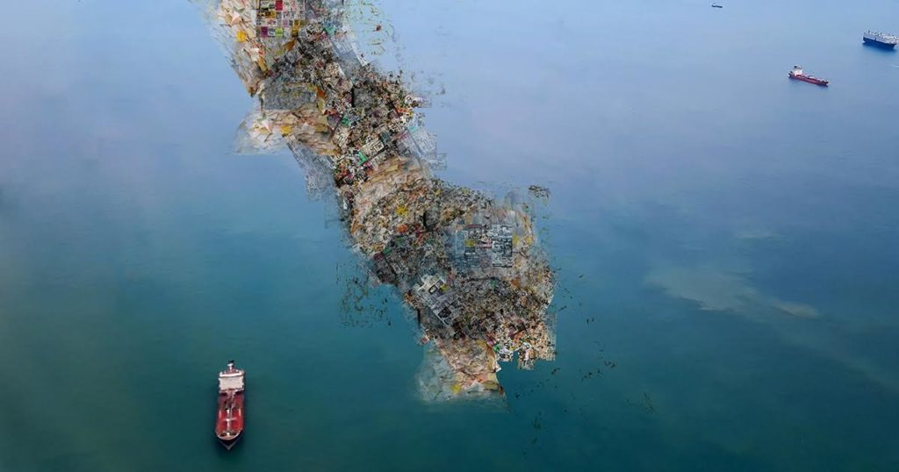
Североатлантическое мусорное пятно
Поскольку основные течения в северной части Атлантического океана между Вирджинией и Кубой сносят мусор со всего моря, он скапливается на огромной морской мусорной свалке-острове, которую мы теперь называем Североатлантическим мусорным пятном.
Учёные подсчитали, что Североатлантическое мусорное пятно достигает размеров в несколько сотен километров и в некоторых местах имеет плотность в 200 тыс кусков мусора / км². Несмотря на колоссальные размер и плотность, пятно чаще всего остаётся невидимым для невооруженного глаза и даже для космического спутника. Фоторазлагаемый пластик, составляющий большую часть массы всего пятна, сжимается до 0.2 см и погружается под поверхность воды из-за волн. К сожалению, такая особенность повышает вероятность того, что пластик и все его загрязняющие вещества будут проглочены морскими животными.
Мусорный остров в Индийском океане
В 2010 году было открыто мусорное пятно в Индийском океане, в центральной части. Процесс деградации кусков пластика такой же, как и в других океанах – распад на более мелкие частицы с сохранением полимерной структуры.
Было также обнаружено несколько мест, где скапливается часть пластика. Это Бенгальский залив, отдельные точки у побережья Бангладеш, Мьянмы и Таиланда. Но куда поступает основная масса пластика, остается загадкой даже для ученых.
Арктический мусор
Северный Ледовитый океан, который когда-то был нетронутым местом, полным чудес дикой природы, также сильно загрязнен пластиковыми отходами. Новый отчет, опубликованный в журнале ScienceAdvances, показывает, что в нем плавает около 300 миллиардов кусков пластика.
Большая часть мусора накапливается в двух различных зонах возле побережья Гренландии и в Баренцева море, к северу от Норвегии и России. В этих «тупиках» весь пластиковый мусор собирается вместе, и размеры таких «океанических свалок» быстро увеличиваются. Ученые говорят, они могут вскоре стать такими же, как и Большое тихоокеанское мусорное пятно.
Если совместить все «мусорные пятна» в одно целое, то получится площадь, превышающая размеры Австралии. И пока с каждым годом эта «водная свалка» только расширяет свои границы.
Глава 3. Последствия загрязнения океанических вод
Ущерб, который мусорные острова наносят окружающей среде, а в итоге — жизни и здоровью самих людей, просто колоссален:
- На огромных территориях океана солнечный свет не проникает через загрязненные отходами толщи воды. В результате на этих участках гибнут водоросли и планктон, которые в свою очередь являются кормом для обитателей глубин. Недостаток питания может вести к их вымиранию и дальнейшему полному исчезновению.
- Основной объем мусора — это всевозможные виды пластмассы. Срок ее полного естественного разложения в природной среде, по оценкам экологов, может составлять от 100 до 500 лет. То есть, в настоящий момент вся эта масса не убывает, а лишь увеличивается за счет ежедневных новых поступлений.
- Под воздействием солнца пластик постепенно распадается на мелкие гранулы, которые способны впитывать токсины из окружающей среды, превращаясь в настоящий яд.
- Частицы пластика употребляются животными в пищу. Это происходит потому, что его кусочки обрастают водорослями, а мелкие гранулы внешне похожи на икринки и тот же планктон. Часто съеденный птицами и рыбами пластик становится причиной их гибели. Если даже животное выживает, то в любом случае оно получает хроническое отравление вредными веществами, которые вызывают болезни и мутации.Гибкие полимерные отходы, в частности, пакеты, блокируют дыхательные пути и пищеварительный тракт таким животным как киты, дельфины, тюлени, тупики, черепахи. Бывает, что остатки упаковки душат морских животных.
Желудок редкого 8-метрового кита полосатика Брайда, которого нашли возле Кэрнса на севере штата Квинсленд в Австралии, оказался забит пластиком. Суммарная площадь поверхности пакетов из супермаркетов, использованной упаковки, трёх больших кусков пластика и фрагментов мешков для мусора, которые нашли в желудке у животного, составила 6 кв. м. А молодые зелёные черепахи, найденные мёртвыми возле Брисбена, «объелись» более чем 50 видами отходов из пластика. Устрашающее «меню»: пластиковые мешки, плёнка, нейлоновая верёвка, обёртки от конфет, воздушные шарики.
- Отходы, устилающие дно океанов, уничтожают среду обитания жителей глубин. В итоге яды из пластика неизбежно поражают и промысловые виды рыб, а через них наносят вред и здоровью человека.

Глава 4. Пути решения проблемы загрязнения Мирового океана
Казалось бы, очевидно, что проблему отходов в морях и океанах нужно решать всем миром и как можно скорее! Но до сих пор фактически никто этим не занимается. Мусор скапливается в нейтральных водах, и ни одна из стран не хочет брать ответственность, а главное – нести финансовые расходы, связанные с решением этой проблемы.
Но стоит отметить, что и расходы эти вряд ли будут по силам бюджету одной, пусть даже и развитой, страны – слишком велико количество накопленного в океанах мусора.
Решение, предлагаемое экологами, звучит пусть и категорично, но разумно. По их мнению, человечеству в целом необходимо, если не совсем отказаться от пластика и полиэтилена, то хотя бы сократить его производство и потребление до самого необходимого минимума. Также серьезным шагом в решении проблемы является необходимость экологичной переработки пластиковых отходов.
В Соединенных Штатах действуют эффективные национальные программы по сокращению количества отходов, которые могут попадать в океан. Во многих американских штатах и населенных пунктах запрещено использовать изделия из наиболее токсичных пластмасс. Некоторые европейские страны, а также Австралия приняли решение сократить уровень пластмассового мусора и защитить экосистему океана.
Глобальные проблемы требуют глобальных решений. “Главная заключается в том, что необходимо бороться с существующей экономической моделью, когда необоснованно растет производство пластмассовых изделий и упаковки. Расходы на очистку океана при этом недостаточны”, – писал капитан Торгового флота США Чарльз Мур в статье журнала «New York Times» в 2014 году. Именно Мур первым обнаружил Большое тихоокеанское мусорное пятно.
Один из вариантов очищения океана от пластика – использование специальных технических средств, которые бы в автономном режиме собирали пластик. Так, Боян Слат из Технологического университета Нидерландов представил проект создания платформ, которые бы собирали океанский мусор.
Но эффективность этой идеи под вопросом из-за площади мирового океана, покрывающего 70% поверхности Земли. Сколько нужно построить таких платформ, которые бы выуживали предметы из воды? Что ещё хуже, так это невозможность на 100% очистить воды от мусора. Океанологи предполагают, что попытка использовать огромные фильтры приведёт к засасыванию бесчисленного множества мелких морских существ, что в итоге принесёт экосистеме больше вреда, чем пользы.
Самый эффективный и одновременно трудоёмкий способ решения проблемы – ещё на земле предпринимать меры против бесконтрольного распространения отходов из пластика, искать пути замены пластмасс в производстве на более экологически безопасные материалы.
Конечно, каждый из нас по отдельности не способен решить проблему загрязнения земли пластиком в полном объеме, но каждому по силам внести свой личный вклад в охрану природных ресурсов:
- сократить количество используемого пластика и полиэтилена, отдавая предпочтение таре и упаковкам из природных материалов: матерчатым и бумажным сумкам и пакетам, деревянным и картонным коробкам и т.д.;
- ни в коем случае не выбрасывать предметы из любых видов пластика в воду, на землю или даже в общую массу мусора, а складировать их в специальные контейнеры с пометкой «для пластика» или сдавать на пункты приема вторсырья для последующей переработки и утилизации.

Заключение
Прислушаются ли люди к призывам экологов, или человечеству суждено погибнуть от отходов собственной жизнедеятельности, своего же легкомыслия? Пока проблема «мусорных пятен» на водных просторах Земли остается такой же острой. Отдельные попытки энтузиастов справиться с мусором в океане — лишь «капля в море», на решение данной проблемы необходимы огромные средства и значительные силы.
Все разумное человечество должно активизировать свои силы, чтобы дать возможность потомкам наслаждаться прекрасной жизнью на нашей планете. Следует относиться бережно к тому, что мы имеем, чтобы не допустить такие последствия загрязнения гидросферы, которые способны привести Землю к гибели. Природа гораздо умнее нас и, обманывая ее, мы обманываем себя. Не надо засорять водоемы бытовым мусором и отходами, губящими окружающую нас природу. Если мы научимся уничтожать отходы без вреда для экологии, то сможем оставить своим потомкам чистую воду и красивую землю.

Список использованных источников
1. https://obrazovaka.ru/geografiya/zagryaznenie-mirovogo-okeana.html
2. Экология: учеб. / Л. В. Передельский, В. И. Коробкин, О. Е. Приходченко (2009)
3. Введение в геоэкологию и проблемы охраны окружающей среды : учеб. пособие / В. Н. Масляев, М. В. Кустов (2009)
4. https://ru.wikipedia.org/wiki/Загрязнение_океанов
5. http://parstoday.com/ru/radio/programs-i68596
6.«Смертельный пластик» Олег Абарников (2010)(upakovano.ru)
7. Воронцов А. И., Николаевская Н. Г. Вопросы экологии и охраны водной среды (2011)
8. https://web.archive.org/web/20110103105815/http://www.oceanographers.ru/index.php?option=com_content&task=view&id=803&Itemid=137
9. https://share.america.gov/ru/поворотный-момент-в-борьбе-с-пластико/

